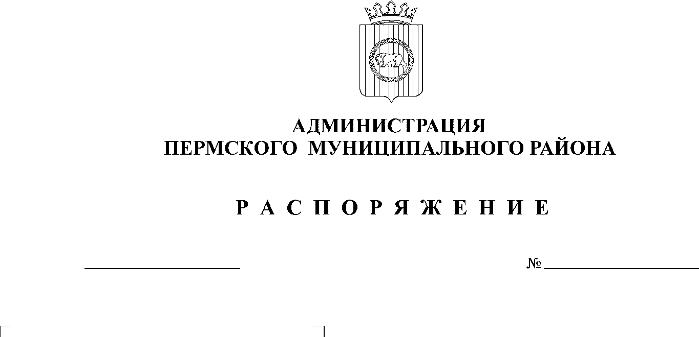
14.06.2019
90
В соответствии с Федеральным законом от 25 декабря 2008 г. № 273-ФЗ «О противодействии коррупции», Федеральным законом от 02 марта 2007 г. № 25-ФЗ «О муниципальной службе в Российской Федерации»:
1. Назначить ответственными за работу по профилактике коррупционных и иных правонарушений в администрации Пермского муниципального района и возложить выполнение функций на следующих муниципальных служащих:
1.1. на заместителя главы администрации Пермского муниципального района по вопросам обеспечения безопасности Н.Л. Коцофана:
1.1.1. обеспечение деятельности комиссии по соблюдению требований к служебному поведению муниципальных служащих администрации Пермского муниципального района и урегулированию конфликта интересов;
1.1.2. обеспечение реализации муниципальными служащими администрации Пермского муниципального района обязанности уведомлять представителя нанимателя, органы прокуратуры Российской Федерации, иные федеральные государственные органы обо всех случаях обращения к ним каких-либо лиц в целях склонения их к совершению коррупционных правонарушений;
1.1.3. взаимодействие с правоохранительными органами в сфере противодействия коррупции;
1.2. на заместителя главы администрации Пермского муниципального района, руководителя аппарата администрации Пермского муниципального района В.К. Залазаева:
1.2.1. обеспечение соблюдения муниципальными служащими администрации Пермского муниципального района ограничений и запретов, требований о предотвращении или урегулировании конфликта интересов, исполнения ими обязанностей, установленных Федеральным законом от 25 декабря 2008 г. № 273-ФЗ «О противодействии коррупции» и другими федеральными законами;
1.2.2. принятие мер по выявлению и устранению причин и условий, способствующих возникновению конфликта интересов на муниципальной службе;
1.2.3. организация правового освещения муниципальных служащих администрации Пермского муниципального района в сфере противодействия коррупции;
1.3. на заместителя руководителя аппарата администрации Пермского муниципального района С.В. Ермакова:
1.3.1. обеспечение проведения служебных проверок;
1.3.2. организация подготовки и разработки в соответствии с компетенцией проектов актов о противодействии коррупции;
1.4. на консультанта по вопросам муниципальной службы и трудового права общего отдела аппарата администрации Пермского муниципального района М.В. Радостеву:
1.4.1. оказание муниципальным служащим администрации Пермского муниципального района консультативной помощи по вопросам, связанным с применением на практике требований к служебному поведению и общих принципов служебного поведения муниципальных служащих, утвержденных постановлением администрации Пермского муниципального района от 17.02.2011 № 453 «Об утверждении Кодекса этики и служебного поведения муниципальных служащих администрации Пермского муниципального района»;
1.4.2. осуществлять проверку правильности оформления сведений о доходах, об имуществе и обязательствах имущественного характера, а также осуществлять их прием под роспись;
1.4.3. уведомлять представителя нанимателя, органы прокуратуры Российской Федерации, иные федеральные государственные органы о фактах не представления сведений о доходах, об имуществе и обязательствах имущественного характера либо представления недостоверных или неполных сведений о доходах, об имуществе и обязательствах имущественного характера;
1.4.4. осуществлять проверку соблюдения гражданами, замещавшими должности муниципальной службы в администрации Пермского муниципального района, ограничений в случае заключения ими трудового договора после увольнения с муниципальной службы;
1.4.5. направлять сведения в уполномоченный государственный орган в соответствии с постановлением Правительства Российской Федерации от 05 марта 2018 года № 228 «О реестре лиц, уволенных в связи с утратой доверия».
2. Настоящее распоряжение вступает в силу со дня его подписания.
3. Контроль исполнения настоящего распоряжения оставляю за собой.

Глава администрации
муниципального района В.Ю. Цветов

